Отчёт о сравнительном вычислении функции рекурсивно и итерационно.
Дана функция:
F(1) = 1; G(1) = 1; F(n) = 3*F(n–1) – 3*G(n–1), G(n) = F(n–1) + 2*G(n–1)

Рекурсивный подход вычисляет функцию медленнее, чем итеративный. Для n равного 24, рекурсия начинает работать дольше секунды, а график времени его работы растет экспоненциально, что говорит о его неэффективности для данной рекуррентной функции.

Таким образом, границы применения рекурсивного подхода ограничиваются не только характеристиками вычислительной машины, но и временем работы, если оно ограниченно. Для n > 27 рекурсивный подход не целесообразен, но тем не менее возможен. Для n > 1000 не работает на тестируемом компьютере.

Итерационный подход ограничен характеристиками вычислительной машины и временем в меньшей степени (что мы и наблюдаем на графиках), нежели рекурсивный. Итерация сохраняет работоспособность даже при больших числах. Но требует больших временных затрат, особенно при n > 10000.

Сравнительный график для n от 1 до 30:
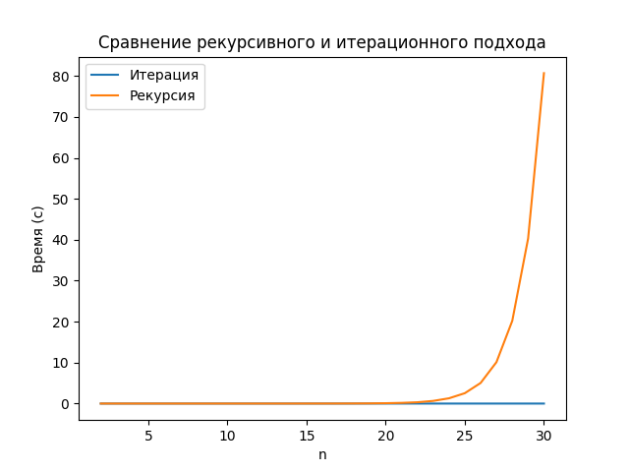
График итерационного подхода для n от 1 до 30000:
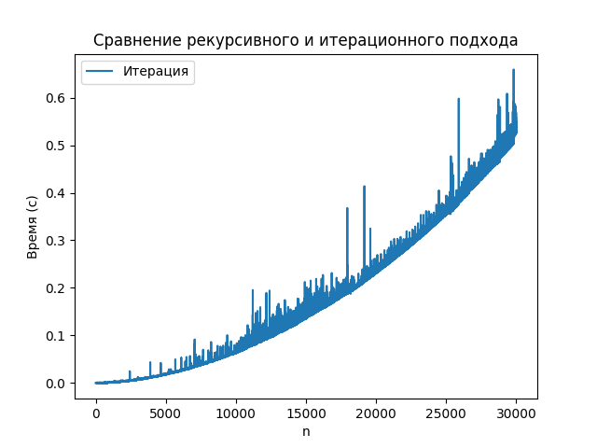
Скачки в графике можно объяснить непропорциональной нагрузкой на компьютер в разные моменты времени.

Сравнительная таблица для n от 2 до 30

n | Время рекурсии (сек) | Время итерации (сек) | Значение рекурсии | Значение итерации
2 | 0 | 0 | 1 | 1
3 | 0 | 0 | 0 | 0
4 | 0 | 0 | -9 | -9
5 | 0 | 0 | -45 | -45
6 | 0 | 0 | -144 | -144
7 | 0 | 0 | -315 | -315
8 | 0 | 0 | -279 | -279
9 | 0 | 0 | 1440 | -1440
10 | 0 | 0 | 9711 | 9711
11 | 0 | 0 | 35595 | 35595
12 | 0 | 0 | 90576 | 90576
13 | 0.0009968280792236328 | 0 | 132525 | 132525
14 | 0.0009975433349609375 | 0 | -152559 | -152559
15 | 0.0029914379119873047 | 0 | -195520 | -195520
16 | 0.005015134811401367 | 0 | -8404569 | -8404569
17 | 0.009974002838134766 | 0 | -24423165 | -24423165
18 | 0.01994776725769043 | 0 | -46474704 | -46474704
19 | 0.03886556625366211 | 0 | -12565035 | -12565035
20 | 0.08379960060119629 | 0 | 355447161 | 355447161
21 | 0.16655898094177246 | 0 | 1890321120 | 1890321120
22 | 0.3141317367553711 | 0 | 6252581151 | 6252581151
23 | 0.6462998390197754 | 0 | 14250015675 | 14250015675
24 | 1.2857086658477783 | 0 | 14976848016 | 14976848016
25 | 2.5312013626098633 | 0 | - 53365900995 | -53365900995
26 | 5.031574726104736 | 0 | - 401621137119 | -401621137119
27 | 10.116164207458496 | 0 | -1527812576640 | -1527812576640
28 | 20.215928316116333 | 0 | -4024472649129 | -4024472649129
29 | 40.31550455093384 | 0 | -6372050055885 | -6372050055885
30 | 80.68824219703674 | 0 | 4360003562736 | 4360003562736

